👁️ Módulo 20: Seguimiento Académico a Usuarios por Directivo
Sistema: Academia Neiva
Módulo: Inspección, Acompañamiento Pedagógico y Monitoreo de Usuarios por el Directivo
Última actualización: 2026-08-12

1. Descripción Funcional
El módulo de Seguimiento Académico a Usuarios por Directivo permite a los rectores y coordinadores institucionales inspeccionar de primera mano los paneles de trabajo y portales de Docentes, Estudiantes y Padres de Familia / Acudientes registrados en su colegio.
A diferencia del modo supervisión global del Administrador General (que opera mediante tokens con permisos de superusuario interinstitucionales), el seguimiento del Directivo opera dentro del ámbito de su propio colegio. Permite al directivo asumir temporalmente la interfaz y vista de un usuario objetivo (docente, estudiante o padre) para verificar asistencias, calificaciones, observaciones de convivencia, matrículas activas y reportes académicos sin alterar la sesión principal ni los tokens de autenticación.
Durante la sesión de seguimiento, el sistema conmuta dinámicamente el rol activo (activeRole), resuelve todas las consultas de datos utilizando la identificación del usuario supervisado (monitoringUser.id), pero mantiene un modo de solo lectura estricto, deshabilitando acciones de modificación (creación de notas, toma de asistencias, cambios de perfil o tickets de soporte) y bloqueando completamente rutas sensibles como la Gestión de Traslados (/dashboard/gestion-traslados).

2. Actores y Permisos
Rol | Alcance en el Módulo
Directivo (Rector / Coordinador) | Iniciar seguimiento sobre cualquier docente, estudiante o acudiente con cuenta activa de su colegio. Navegar por los módulos correspondientes en modo solo lectura y finalizar el seguimiento en cualquier momento.
Docente Supervisado | Usuario objetivo del cual se inspecciona la carga académica, cursos asignados, avance de notas, control de asistencia y diario de campo.
Estudiante Supervisado | Usuario objetivo del cual se inspecciona el rendimiento por materia, faltas de asistencia, observador del alumno y boletines.
Padre de Familia / Acudiente Supervisado | Usuario objetivo del cual se inspecciona el estado de matrícula de su hijo, hoja de observaciones familiares, boletines del acudido y asistencia.

3. Acciones Disponibles
Acción | Ámbito / Consola | Método Frontend / Trigger | Rol Requerido
Iniciar seguimiento de Docente | TeacherManagement.vue | auth.startMonitoring(teacher) | Directivo
Iniciar seguimiento de Estudiante | StudentManagement.vue | auth.startStudentMonitoring(student) | Directivo
Iniciar seguimiento de Padre de Familia | ParentManagement.vue | auth.startParentMonitoring(parent) | Directivo
Finalizar seguimiento y retornar a Consola Directiva | DashboardLayout.vue | auth.stopMonitoring() | Directivo (en monitoreo)
Navegación por módulos del supervisado | Vistas de Docente / Estudiante / Padre | router.push(...) con activeRole alterado | Directivo (en monitoreo)
Bloqueo automático de rutas no autorizadas | router/index.ts guard | Intercepta /dashboard/gestion-traslados | Directivo (en monitoreo)

4. Reglas de Negocio
- RN-SEG-001 (Exclusividad Institucional): Un directivo solo puede iniciar seguimiento sobre usuarios que pertenezcan a su mismo colegio (schoolId).
- RN-SEG-002 (Preservación del Objeto de Autenticación): Al iniciar un seguimiento, auth.user conserva inalterada la identidad y objeto original del Directivo. No se sobrescriben credenciales ni tokens JWT.
- RN-SEG-003 (Conmutación Dinámica de Rol Activo): El sistema almacena el rol original del directivo en previousRole y cambia activeRole al rol del objetivo ('docente', 'estudiante', o 'padre').
- RN-SEG-004 (Resolución Ternaria de IDs): Todas las consultas de datos en componentes de usuario resuelven el ID con la lógica: const userId = (auth.isMonitoring && auth.monitoringUser) ? (auth.monitoringUser.id || auth.monitoringUser.id_usuario) : (auth.user?.id_usuario || auth.user?.id)
- RN-SEG-005 (Modo Solo Lectura Mandatorio): Durante el seguimiento, los botones de escritura, guardado, edición de perfil, creación de actividades, registro de fallas y envío de observaciones quedan inhabilitados en la interfaz (v-if="!auth.isMonitoring" o :disabled="auth.isMonitoring").
- RN-SEG-006 (Bloqueo Estricto de Traslados): Un directivo en modo seguimiento no puede acceder a la Gestión de Traslados (/dashboard/gestion-traslados). La opción se oculta del menú, la vista redirige al dashboard y el guard global del router bloquea la navegación.
- RN-SEG-007 (Identidad Visual y Transparencia): El layout principal despliega un banner superior color ámbar indicando que el monitoreo está activo y mostrando el nombre completo del usuario supervisado. El nombre y avatar en el topbar se actualizan para reflejar al supervisado.
- RN-SEG-008 (Restauración Limpia al Salir): Al presionar “Salir del Seguimiento”, se limpia monitoringUser, se restablece activeRole = previousRole ('directivo') y se redirige al Directivo a /dashboard.
- RN-SEG-009 (Persistencia en LocalStorage): Las variables monitoringUser, monitoringType, previousRole y activeRole se sincronizan en localStorage para evitar que una recarga de página (F5) rompa el estado de seguimiento.
- RN-SEG-010 (Requisito de Cuenta Activa): Solo se permite iniciar seguimiento sobre usuarios que tengan un ID de usuario registrado y activo (id_usuario existente y usuario_activo = true).

5. Arquitectura e Implementación

Frontend
Componente / Store | Ruta | Descripción
Pinia Auth Store | auth.ts | Administra monitoringUser, monitoringType, isMonitoring, startMonitoring, startStudentMonitoring, startParentMonitoring y stopMonitoring.
Layout Principal | DashboardLayout.vue | Renderiza el banner ámbar de monitoreo, altera el menú lateral, actualiza el topbar y filtra la ruta de traslados.
Router Principal | index.ts | Guard de navegación beforeEach que redirige a /dashboard si se intenta entrar a gestion-traslados durante el seguimiento.
Consola Docentes | TeacherManagement.vue | Punto de origen del seguimiento a Docentes.
Consola Estudiantes | StudentManagement.vue | Punto de origen del seguimiento a Estudiantes.
Consola Padres | ParentManagement.vue | Punto de origen del seguimiento a Padres.
Vistas Supervisadas | ParentDashboard.vue, ParentGradesView.vue, TeacherGrades.vue, StudentDashboard.vue, etc. | Implementan la resolución ternaria de ID y deshabilitan botones de acción en monitoreo.

6. Diagrama de Flujo del Seguimiento
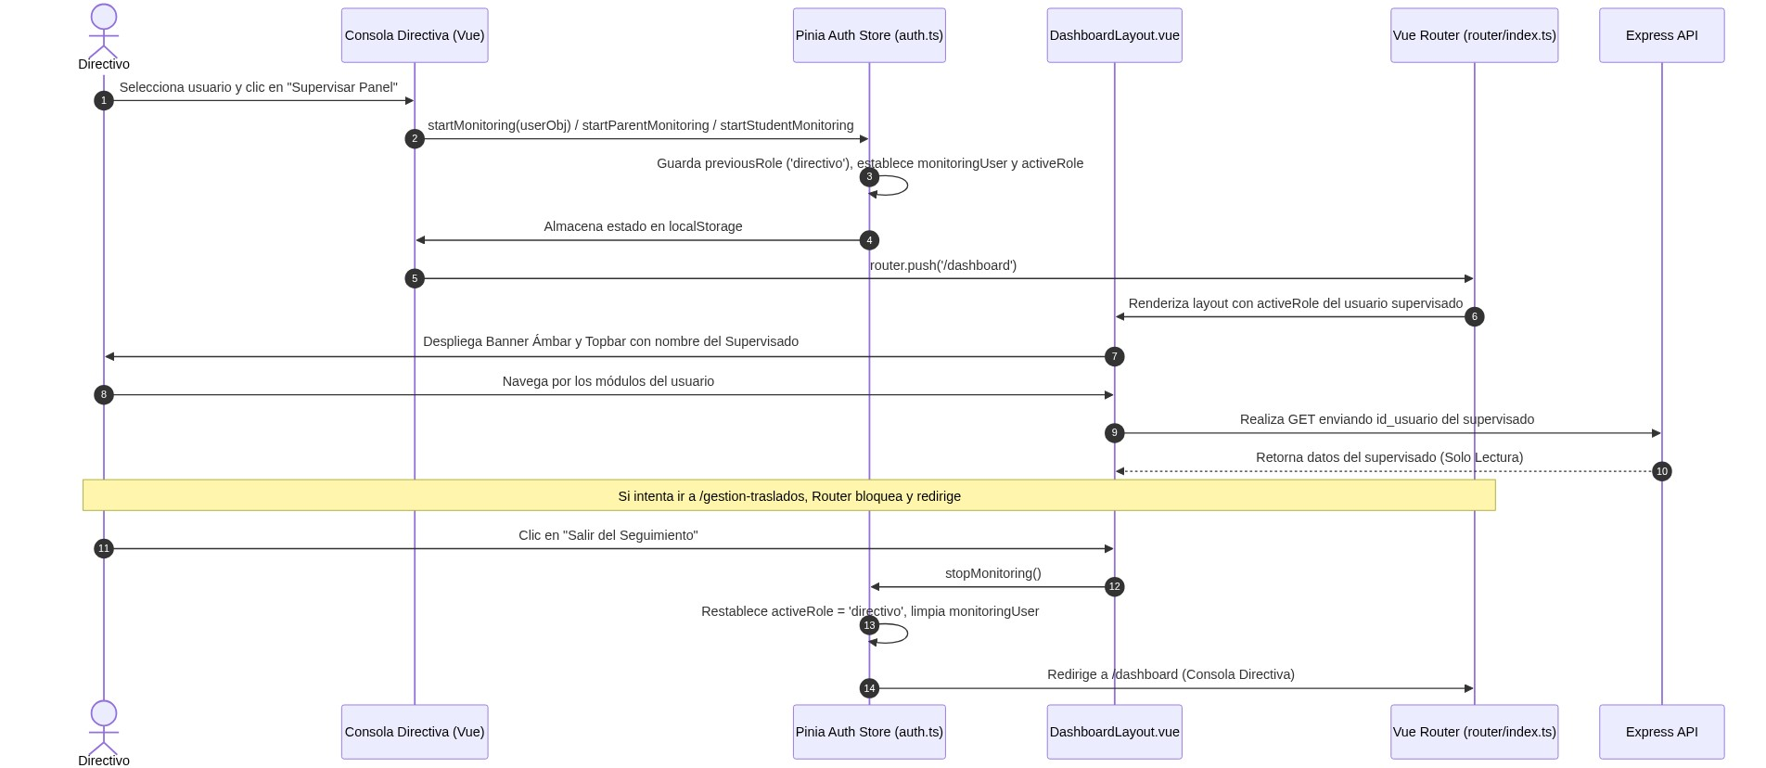
Diagrama

7. Resolución de Monitoreo para Docentes Multi-Colegio (Colegio A vs Colegio B)
Cuando un docente labora simultáneamente en más de un colegio (ej. Colegio A y Colegio B):

Estructura en Base de Datos:
- Identidad Global Única: Existe un único registro en la tabla usuario (id_usuario = 50).
- Fichas Institucionales Independientes:
  - Registro en docente para Colegio A: { id_docente: 10, id_usuario: 50, id_colegio: 1 }
  - Registro en docente para Colegio B: { id_docente: 20, id_usuario: 50, id_colegio: 2 }
  - Registros en usuario_colegio: Fichas activas independientes para id_colegio: 1 e id_colegio: 2.

Resolución del Contexto durante el Seguimiento:
- Conservación del schoolId del Directivo: Al iniciar el seguimiento, auth.user conserva el schoolId = 1 del Directivo (Colegio A).
- Inyección de Encabezado HTTP x-school-id: Cada llamada del frontend al backend envía el encabezado x-school-id: 1.
- Filtrado en los Controladores del Backend (academicController.ts):
- let docenteQuery = db
.selectFrom("docente")
.select(["id_docente", "id_colegio"])
.where("id_usuario", "=", Number(userId))
.where("id_colegio", "=", schoolId); // Filtra estrictamente por el colegio del Directivo
- Garantía de Soberanía e Aislamiento de Datos: El Directivo del Colegio A solo puede ver las asignaciones, materias, grupos, notas y asistencias correspondientes al Colegio A. Las clases del Colegio B quedan completamente filtradas e invisibles, protegiendo la confidencialidad entre instituciones.

8. Registro de Usuarios Existentes y Mínima Divulgación de Información
Cuando un usuario registrado en el Colegio A (ej. como Padre de Familia) es vinculado a un nuevo Colegio B (ej. como Docente):
- Reutilización Transparente de la Cuenta:
  - El sistema detecta la coincidencia por número de documento o correo electrónico.
  - En lugar de arrojar un error de discrepancia o intentar sobreescribir los nombres y apellidos, preserva intactos los datos personales del usuario.
- Creación Exclusiva del Vínculo Institucional:
  - Se crea el registro de rol para Colegio B (usuario_colegio y tabla específica de rol docente / padre_familia).
- Mínima Divulgación de Información:
  - El sistema no notifica al Directivo del Colegio B dónde más está vinculado el usuario ni qué roles desempeña en otros colegios, protegiendo la privacidad de la cuenta.
- Respuesta Informativa Segura:
  - El sistema confirma la operación con un mensaje neutro y transparente: > “El usuario ya se encuentra registrado en el sistema. Sus datos personales existentes fueron preservados y no fueron sobrescritos. Se agregó únicamente su asignación a esta institución.”

